Čeština
- Přečtete si básničku „Pradědeček automobil“ od Jiřího Žáčka.

Takovýhle automobil
někdy před sto lety
vozil naše pradědečky
na výlety.

Prababičkám vlály
závoje a šály,
a než klesl oblak prachu,
auťák zmizel v dáli.

Ale čím byl starší,
tím víc prskal, zlobil –
nakonec ho táhli domů
dvěma páry kobyl.

Zavřeli ho v kůlně.
Kam se ztratil?
Kdo ví?
Dojel až sem do muzea,
je zas jako nový.

- V první a druhé sloce podtrhni konce veršů, které se rýmují.

- Spočítej počet slabik v jednotlivých verších první sloky.

- V té době auta nejezdila po vyasfaltovaných cestách. Cesty byly prašné. Vezmi si modrou pastelku a podtrhni verš, ve kterém se píše o těchto cestách.

- Proč automobil táhli domů dvěma páry kobyl?
__________________________________________________________________________________________________________________________________________
- Kde bys dnes mohl vidět takováto auta?
__________________________________________________________________________________________________________________________________________

- Mezi lidmi jsou nadšenci, kteří si stará auta hýčkají a oprašují. Víš, jak se těmto zachovalým, nablýskaným autům říká?
_____________________________________________________________________

- Jakými dopravními prostředky můžeme jet na výlet?
__________________________________________________________________________________________________________________________________________

Mluvnice

- Doplň i, í/y, ý.
V pondělí se já a mí kamarádi v__dáme se na v__šlap na starob__lý hrad, který stojí na v__sokém kopci. Cesta se v__ne lesem. Mus__me přejít přes b__strý potok a pokračovat os__kovým lesem. Cestou uv__díme l__šku, na
pasece se v__hřívají dvě zm__je a po cestě se m__hne slep__š. Konečně doraz__me k hradu. B__l v__borně opevněný, proto b__l jen jedenkrát dob__t.
Pokud nejsi strašp__tel, můžeš vstoup__t do starob__lého hradu. Hrad b__l dříve plný přep__chového náb__tku, zdi zdob__ly krásné obrazy a gobel__ny. Dnes jsou střechy pobořené a v kom__ně hučí meluz__na. Prosl__chá se, že v noci je hradem sl__šet vzl__kání B__lé paní.

- Přečti si ještě jednou text o výšlapu na hrad a doplň slovy z textu následující tabulku. Pozor dva slovní druhy nenajdeš. Vybarvi je červeně.

Podstatná jména | Přídavná jména | Zájmena | Číslovky | Slovesa
Příslovce | Předložky | Spojky | Částice | Citoslovce

- Seřaď jména následujících hradů a zámků podle abecedy.

Častolovice, Ratibořice, Červená Lhota, Český Krumlov, Švihov, Jindřichův Hradec, Hradec nad Moravicí, Telč, Bučovice, Jaroměřice nad Rokytnou, Pernštejn, Český Šternberk, Kačina

- Přečti si následující větu a doplň v ní i,í/y,ý.
- Nadepiš slovní druhy.

Dnes už vše zm__zelo, okna jsou rozb__tá a od v__sokých stropů v__s__ jen pavučiny.
- U podtržených podstatných jmen urči pád, číslo a rod.
 | Pád | Číslo | Rod
okna
stropů

- U následujících sloves urči osobu, číslo a čas.

 | Osoba | Číslo | Čas
zmizelo
visí

- Pravopisné pětiminutovky – str. 11 a 30
- Dopis od Kitty
Naše budoucí spolužačka Kitty nám poslala dopis i v češtině. Její tatínek je Angličan a maminka pochází ze Slovenska, proto se v dopisu objevuje spousta slovenských výrazů. Kitty bude proto češtině věnovat více času než vy a bude moc hezké, když jí budete pomáhat.
Kitty nám napsala, že několikrát zavítala i do Londýna, kde navštívila několik památek a akvárium s mořskými živočichy. Bylo by moc hezké jí také napsat dopis, tentokrát v češtině, o některé z Vašich dovolených. Můžete doplnit i obrázky nebo fotografiemi.

Dobry den zaci 4.rocniku,
Jmenuji se Kitty a kdyz si spominate vasi skolu jsem navstivila minule leto. Myslim si ze je to velice hezka skola a moc se mi tam libilo.
Tedka bych vam rada rekla neco o sobe. Mam 11 let. Moje oblibeny barva je zelena a zlouta a miluji zviratka a prirodu. (Chtela bych sem pejska). Kdyz mam volny cas rada se zaoberam s kreslenim a sportovanim. Jidlo ktere mam najradej su risky (steaks) a parky. Moja rodina se sklada ze styroch ludi. Muj bratr Lucas ktery ma 4 leta, moja mama, muj tatinek a ja!!!
Bydlim v Elthamu co je predmesti Londyna. Do Londyna necestuji casto ale navstivila jsem zopar dulezitych pamatek ako napriklad Hamleys – nejvacsi nejlepsi prodejna s hrackami v Anglii, Big Ben, London Eye, Buckingham Palace kde bydli kralovna a Houses of Parliament. Taktiez jsem byla v London Aquarium s mojim tatinkem kdyz jsem byla mala.
Byl to velice pekny zazitek protoze jsem kracala po sklenenej dlazke a videla jsem rejnoka, zraloka a celej bajecnej morsky svet rovno pod mojima nohama. Mala jsem sanci prozkoumat cele London Zoo, nakrmit delfiny a pozret si predstaveni tucnaku.
Momentalne chodim do zakladni skoly ktera se jmenuje Montbelle a jsem v 6-tem rocniku, ktery je posledni rocnik na zakladni skole. Kdyz bych musela zustat v Anglii stanu jse studentkou sedmeho rocniku stredni divci skoly.
Poslednich 6 tydnu jsem uvizla doma kvuli koronavirusu. Par krat jse mi povedlo upect kolacik, pozret si film, zjist pukance a samozrejmne udelat domaci ukol. Konecne mam trochu volniho casu a mohu se jit na chvilku bicyklovat a zahrat se s Lucasem. Normalne koncim v skole o 3.30 kazdej den.
Co delate vy? Doufam ze je vam doma dobre a kdyz chcete klidne mi muzete poslat email nebo fotku.
S pozdravem,
Kitty.

Angličtina

Spousta lidí jezdí na aktivní dovolenou, to znamená, že chodí po horách, jezdí na kole nebo se věnuje různým sportům. Proto si i my připomeneme anglické názvy některých sportů a navážeme na ně způsobovým slovesem „can“, které znamená moci, umět. A na závěr si vyřešíme kvíz, tentokrát od Marušky Lužové.

- Pracovní list „Sports“
Zakřížkuj správnou variantu.

- Způsobové sloveso can - moci, umět

I can já můžu, já umím
you can ty můžeš, ty umíš
he/ she/ it can on/ ona/ ono může, umí
we can my můžeme, umíme
they can oni mohou, umí

- Slovíčka opiš a nalep do slovníčku. Pravidelně opakuj.

Can you…? | opis | výslovnost
write |  | [raɪt] | psát, napsat
see |  | [siː] | vidět
jump |  | [dʒʌmp] | skákat
run |  | [rʌn] | běžet, utíkat
fly |  | [flaɪ] | letět, létat
swim |  | [swɪm] | plavat
read |  | [riːd] | číst
sleep |  | [sliːp] | spát
play football |  |  | hrát fotbal
draw |  | [drɔː] | kreslit, nakreslit
paint |  | [peɪnt] | malovat
dance |  | [dɑːns, dæns] | tančit, tancovat
sing |  | [sɪŋ] | zpívat. zazpívat
ski |  | [skiː] | lyžovat
ride a bike |  |  | jezdit na kole
play with toys |  |  | hrát si s hračkami
- Doplň věty.

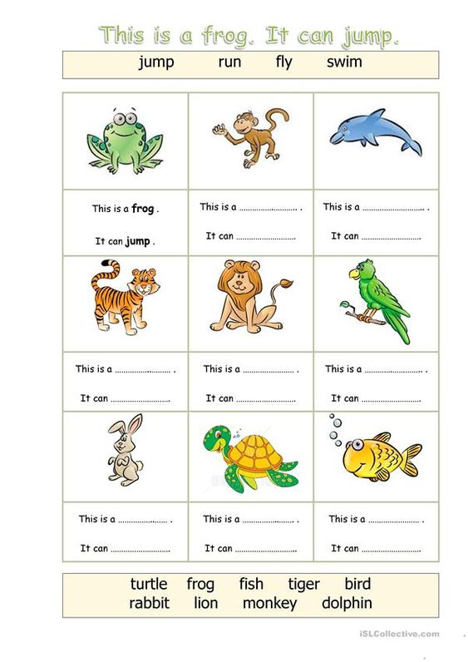

- Podle obrázků doplň věty.
Co umíš dělat? Co můžeš dělat?

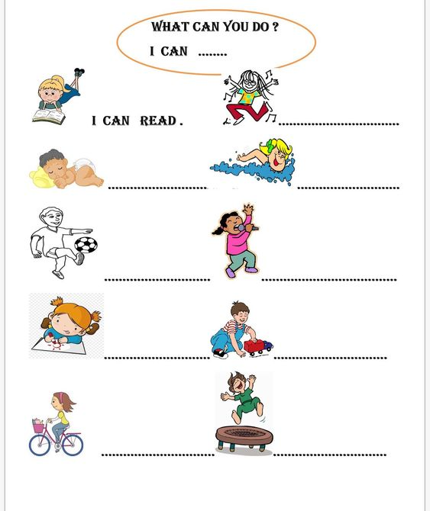

- Podívej se, jak řekneme neumím, nemůžu…

I can´t já nemůžu, já neumím
you can’t ty nemůžeš, ty neumíš
he/ she/ it can’t on/ ona/ ono nemůže, neumí
we can’t my nemůžeme, neumíme
they can’t oni nemohou, neumí

- Dívej se na obrázky a doplň věty.

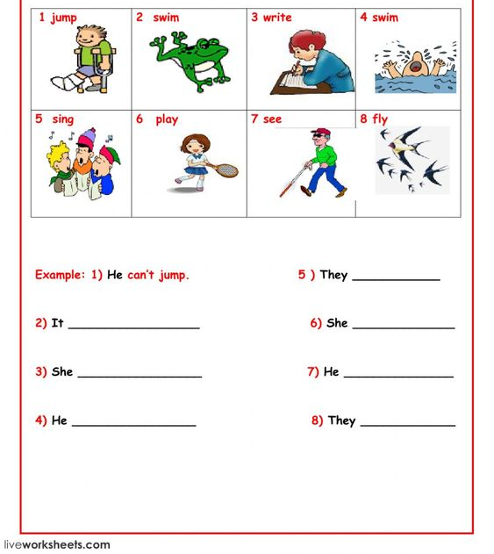

- Napiš 5 vět o tom, co umíš a 5 vět o tom, co neumíš.
I can swim. I can’t play the piano.
____________________________________________________________________________________________________________________________________________________________________________________________________________________________________________________________________________________________________________________________________________________________________________________________________________________________________________________________________________________________________________________________________________________________________________________________________________________________________________________________________________________________________________________________________________________________________________________________________________________________________________________

- Krátké odpovědi.
Can you swim? Umíš plavat?

Yes, I can. No, I can’t.
Ano, umím. Ne, neumím.

- Podívej se na následující video.
https://www.youtube.com/watch?v=jANerjPKC9E

Poradím – my birthday invitation – moje narozeninová pozvánka

- Odpověz na následující otázky.
Can you ski? ______________________________________________
Can you play tennis? ______________________________________________
Can you play football? ______________________________________________
Can you play hockey? ______________________________________________
Can you run? ______________________________________________

- Kvíz od Marušky

- Are you hungry?
- Yes, I am.
- Yes, he is.
- Yes, she is.

- Have you got a sister?
- Yes, you have.
- Yes, I have.
- Thank you.

- Can I have an ice cream?
- Yes. Here you are.
- Sit down.
- Yes, I have.

- What´s the time?
- Good.
- It´s half past nine.
- Morning

- What´s your brother´s name?
- My name is Tim.
- Her name is Tim.
- His name is Tim.

- What´s your aunt´s name?
- His name is Susan.
- Her name is Susan.
- Your name is Susan.

- Where are you from?
- I´m from in the Czech Republic.
- I´m in the Czech Republic.
- I´m from the Czech Republic.

- How old are you?
- Yes, thank you.
- I´m 10.
- I´m 10 years.

- Do you like cucumbers?
- Yes, he does.
- Yes, she does.
- Yes, I do.

- What do you have for breakfast?
- at 7 o´clock
- in the kitchen
- bread, butter, ham

Vlastivěda, přírodověda, matematika a informatika
Ahoj děti, zdraví Vás také paní ředitelka, protože prostřednictvím následujících úkolů si procvičíte i informatiku!
Plánujeme dovolenou pro naši rodinu v naší krásné vlasti.
- Najdi v Tebou zvoleném kraji 4 různá historická místa nebo památky.
- Ve zvoleném kraji vyber 2 hotely, nebo také kempy, ve kterých bys chtěl strávit dovolenou se svou rodinou. /Počítáme s tím, že pojedou všichni členové vaší rodiny – dej si pozor na věk – v hotelu i v památkách může být rozdílná cena za dospěláka, dítě, …/
- Pozor! Z hotelu budeš s rodinou vyjíždět na kole, nezapomeň zjistit, zda jsou cyklisté vítáni.
- Z hotelu budeš k památkám a historickým místům vyjíždět na kole i autem. Vybereš si – 2x výjezd kolo, 2x výjezd auto.
- V hotelu nebudeš obědvat – to znamená, že si pro rodinu objednáš polopenzi.
- Doplň následující text. Potřebné chybějící informace si musíš vyhledat, zeptat se doma.
- Výpočty ověř pomocí kalkulačky, ale zkus je nejdříve vypočítat bez ní . Všechny pomocné výpočty uveď, ať víme, jak jsi k výsledku přišel. To zvládneš.
- Práci si rozvrhni sám, popřemýšlej, co budeš muset udělat nejdřív, jak dále pokračovat.
Naše letní dovolená
Léto 2020 stráví naše rodina v ……………………………………… kraji v České republice. Pojedeme, já, …………………………………., …………………………………., …………………………, celkem ………………. členů naší rodiny.
Vyjedeme v sobotu …………….. a vrátíme se příští sobotu ……………. . Celkem to bude …………nocí.
Místo jsem vybral, protože …………………………………………………………………
…………………………………………………………………………………………………
…………………………………………………………………………………………………
Na dovolenou vyrazíme autem. Naše auto má nádrž na palivo, do které se vleze ………l ……………………. Cena za 1l paliva je …………………. . Celková cena za natankovanou plnou nádrž je…………….. Kč.
Všichni členové naší rodiny mají kolo, pokud ne tak si kolo …………………………………… Ubytujeme se v jednom z těchto hotelů …………………………………………………………
První hotel leží v blízkosti města …………………………………, druhý v blízkosti města ………………………….
Hotely jsem vybral, protože / uveď vždy dva důvody/
……………………………………………………………………………………………………………………………………………………………………………………………………
…………………………………………………………………………………………………
…………………………………………………………………………………………………
…………………………………………………………………………………………………
…………………………………………………………………………………………………
…………………………………………………………………………………………………
…………………………………………………………………………………………………
Můžeš vložit fotku, obrázek ……………….
Při dvou cestách z ubytování do historického místa ujedeme celkem autem …………….. km. /vyber si sám, kam pojedeš autem a kam pojedete na kole/.
Při dvou cestách z ubytování do historického místa ujedeme celkem na kole …………….. km.
Celkem ujedeme během dovolené do ubytování a zpět autem plus 2x autem do historického místa a plus 2x na kole do historického místa …………….. km. Celkovou vzdálenost vyděl 6 jízdami a dostaneš tak průměrný počet ujetých km za den. A vyšlo ………..km/den.
Za dovolenou jsme utratili celkem ………………… Kč.

POZOR!!!!!!!!!!!! Musíš započítat ubytování, počítej s tím, že jsi musel tankovat 2x plnou nádrž, připočítej vstupy a nezapomeň, že jsi neměl oběd. Tak si najdi v okolí historického místa restaurace a spočítej, kolik byste podle jídelníčku utratili všichni za oběd a pití. Kdo chce raději pouze zakoupit svačinu místo oběda, může spočítat i tyto svačinky.
Můžeš přidat obrázek, fotku, ………
Matematika
PS str. 24 a pro zvídavé pokračovat v řešení Tří oříšků na straně 60 v učebnici.

Přírodověda
Zkuste si, děti, vytvořit herbář. Venku všechno krásně kvete, pozorujte květiny a různé rostliny a vyberte si aspoň 10 druhů, vylisujte mezi ubrousky v knihách, nalepte na papíry průsvitnou lepicí páskou nejlépe rostlinku i s kořínkem, pokud to půjde. Popište, o jakou rostlinu jde a zapište také místo nálezu. Tento úkol máte na dva týdny.
Posílám pomůcku https://www.youtube.com/watch?v=EqmlqDYgABk
http://www.kvetenacr.cz
Nezapomeňte popřát maminkám k svátku!!!!!
Určitě si to moc zaslouží...
Kateřina Horáková

Květena České republiky - plané rostliny ČR | www.kvetenacr.cz
Víte, že? Hlízy slunečnice topinambur jsou oblíbenou diabetickou potravinou pro vysoký obsah inulinu. Někdy se hlízy užívají k výrobě lihovin. Obrázkový slovníček. peckovice - dužnatý plod, který obsahuje tvrdou pecku a v ní semeno, např. plody třešně nebo švestky. Radar - ČHMÚ
www.kvetenacr.cz

